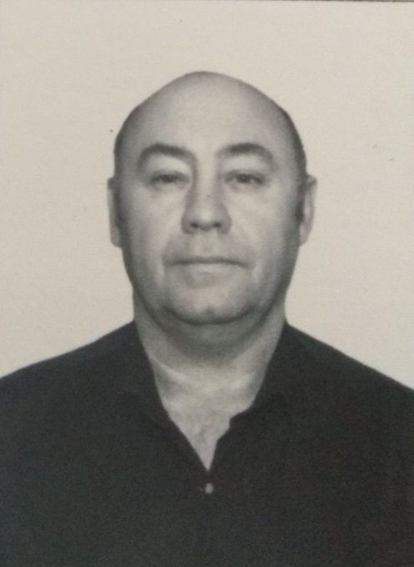

**Директор Тащилин Игорь Ральфович**

**Образование:** высшее г. Москва, Федеральное государственное бюджетное образовательное учреждение высшего образования «Московский политехнический университет», 2017г. **Квалификация:** бакалавр. Юриспруденция. **Специальность**: юрист. **Профессиональная переподготовка** в ООО Центр инновационного образования «СТАНДАРТЪ» по дополнительной профессиональной программе «Организация менеджмента в образовательной организации» в объеме 300 часа, 2023г. **Квалификация**: «Менеджер образования».

**Ученая степень, ученое звание**: отсутствует

Родился 29.09.1968 года в г. Морозовск, Ростовской области. Трудовую деятельность начала с 1984 года слесарем в Локомотивном Депо ст. Морозовская. До 2023 года работал в Центральной районной больницы в Морозовском районе в должности заведующего оргметодическим кабинетом. В 2023 году назначен на должность директора МБОУ ДО «ДДТ».

Общий стаж работы: **29 лет**

Стаж по специальности: **2 год**

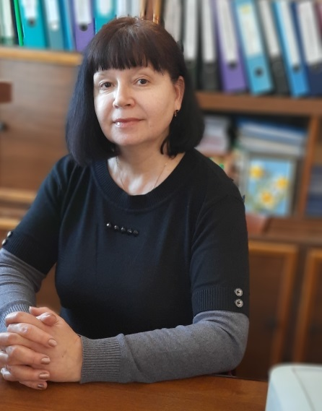

**Методист Лысакова Марина Анатольевна**

**Образование:** высшее, Харьковский государственный институт культуры, 1988г.  **Квалификация:** библиотекарь-библиограф. **Специальность**: библиотековедение и библиография. **Профессиональная переподготовка** в ГБПЩУ РО «Морозовский агропромышленный техникум» по программе «Педагогика дополнительного образования» в объеме 152 часа, 2016г. В 2018 году прошла повышения квалификации в центре педагогических инноваций и развития образования «Новый век» по дополнительной профессиональной программе «Совершенствование методической деятельности педагогов дополнительного образования в соответствии с ФГОС» в объеме 108 часов. В 2021 году прошла повышения квалификации в центре онлайн-обучения Всероссийского форума «Педагоги России: инновации в образовании» по программе дополнительного профессионального образования «ИКТ-грамотность: работа с социальными сетями и приложениями на мобильном устройстве» в объеме 20 часов. В 2021 году прошла повышения квалификации в АНО ДПО «ОЦ Каменный город» по дополнительной профессиональной программе для педагогических работников «Методист дополнительного образования» в объеме 72 часов. В 2021 году прошла повышения квалификации в ООО «Центр инновационного образования и воспитания» по программе «Обеспечение санитарно-эпидемиологических требований к образовательным организациям согласно СП 2.4.3648-20» в объеме 36 часов и по программе «Навыки оказания первой помощи в образовательных организациях» в объеме 36 часов. В 2021 году **Профессиональная переподготовка** в ООО«Центр инновационного образования и воспитания» по программе «Педагог дополнительного образования» в объеме 250 часов. В 2022 году прошла повышения квалификации в центре педагогических инноваций и развития образования «Новый век» по программе «Технологии и методы работы при реализации инклюзивного образования детей с ОВЗ по ФГОС ДО» в объеме 108 часов. В 2023 году прошла повышения квалификации в ООО«Центр инновационного образования и воспитания» по программе «Коррекционная педагогика и особенности образования и воспитания детей с ОВЗ» в объеме 73 часов. **Профессиональная переподготовка** в 2023г. **РАНХиГС** по дополнительной профессиональной программе «Менеджмент персонала и кадровое делопроизводство (с изучением 1С: Зарплата и управление персоналом 8.3) в объеме 256 часов. **Специалист** в сфере менеджмент персонала. **Диплом предоставляет право** на ведение профессиональной деятельности в сфере Менеджмент. В 2024 году прошла повышения квалификации в ГАУ ДПО РО«Институт развития образования» по программе «Проектирование и разработка дополнительных общеобразовательных программ» в объеме 72 часов.

**Ученая степень, ученое звание**: отсутствует

Родилась 02.03.1967 года в г. Морозовске Ростовской области. С 1988 года по 2007 года работала в библиотечной структуре по специальности - библиотекарь. С 2007 года по 2011 год работала специалистом в Центре занятости населения г. Морозовска. С 2011 года по 2016 год работала заместителем директора по работе с детьми в МБУК МЦБ в структурном подразделении - Детская библиотека. С 2016 года работает педагогом-организатором в МБОУ ДО «ДДТ». С 2020 года является методистом МБОУ ДО «ДДТ».

Общий стаж работы: **28 лет**

Стаж по специальности: **9 лет и 6 месяцев**



**Методист Борисова Наталья Витальевна**

**Образование:** высшее, г. Москва, Частное образовательное учреждение высшего образования «Академия управления и производства», 2023г. **Квалификация:** бакалавр. Юриспруденция. **Специальность**: юрист.В 2014г. «Детская школа искусств Морозовского района» по специальности: изобразительное искусство. **В 2023 году прошла Профессиональная переподготовка** в ООО «Институт развития образования, повышения квалификации и переподготовки» по программе **«Дополнительное образование детей и взрослых»** в объеме 300 часов на ведение профессиональной деятельности в сфере «образование и педагогические науки». **Квалификация**: «Педагог дополнительного образования». В 2023 году прошла повышения квалификации в Центре педагогических инициатив и развития образования «Новый век» в объеме 108 часов по программе «Реализация адаптированных образовательных программ для детей с ОВЗ». В 2024 году приняла участие в онлайн-конференции «Противодействие коррупции в Российской Федерации». В 2024 году прошла обучение в ФГБОУ высшего образования «Донской государственный технический университет» по программе повышения квалификации «Современные технологии в АПК» 16 часов. В 2024 году прошла повышения квалификации в ГАУ ДПО РО«Институт развития образования» по программе «Проектирование и разработка дополнительных общеобразовательных программ» в объеме 72 часов.

**Ученая степень, ученое звание**: отсутствует

Родилась 05.05.1998 года в г. Морозовске Ростовской области. С 2022 года работала в Морозовском линейном отделе полиции Лиховского ЛО МБД России на транспорте полицейским ОППСП. С 2023 года работает методистом в МБОУ ДО «ДДТ».

Общий стаж работы: **3** **год 5 месяцев**

Стаж по специальности: **1 год и** **11 месяцев**

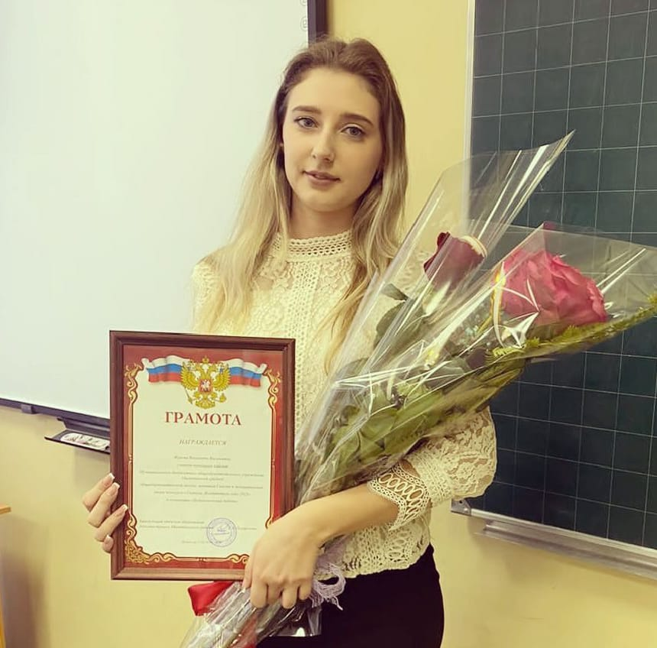

**Педагог-организатор -**  **Жукова Виолетта Васильевна**

**Образование:** среднее профессиональное образование, г. Константиновск, Государственное бюджетное профессиональное учреждение Ростовской области «Константиновский педагогический колледж», 2021г. **Квалификация:** учитель начальных классов. **Специальность:** преподавание в начальных классах.

**Образование:** высшее, г. Ростов-на-Дону, Федеральное государственное бюджетное образовательное учреждение высшего образования «Ростовский государственный экономический университет (РИНХ)», 2025г.  **Квалификация:** бакалавр. **Специальность:** дефектологическое образование. В 2021 году **Профессиональная переподготовка** в ГБПОУ РО «КнстПК» по программе дополнительного профессионального образования **«Педагогика дополнительного образования детей и взрослых»** в объеме 252 часов на ведение профессиональной деятельности в сфере «Дополнительного образования детей и взрослых». **Квалификация**: «Педагог дополнительного образования». В 2021 году **Профессиональная переподготовка** в ГБПОУ РО «КнстПК» по программе дополнительного профессионального образования **«Педагогика и методика дошкольного образования с дополнительной подготовкой в области «Логопедия»** в объеме 480 часов на ведение профессиональной деятельности в сфере «Воспитание детей дошкольного возраста в группах коррекционного и компенсирующего направления». **Квалификация**: «Педагог-логопед».

**Ученая степень, ученое звание**: отсутствует

Родилась 21.11.2000 года в г. Морозовске, Ростовской области. Свою трудовую деятельность начала с 2022 года учителем начальных классов в МБОУ СОШ ст. Милютинская. В Доме детского творчества работает с 2025 года педагогом-организатором.

Общий стаж работы: **4 года**

Стаж по специальности: **2 года**

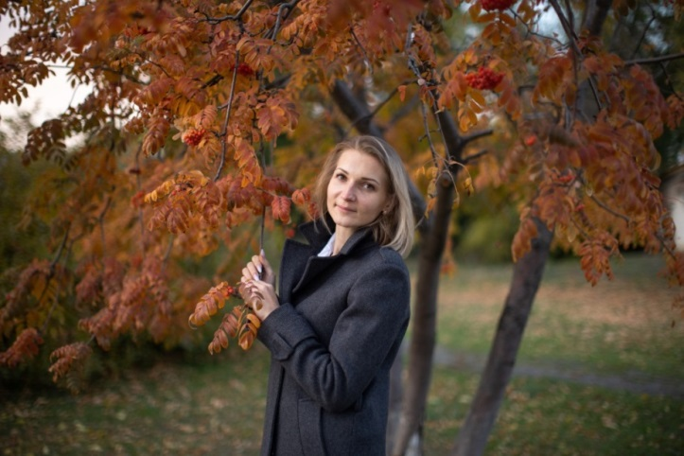

**Педагог дополнительного образования Гусаченко Наталья Николаевна**

**Руководитель объединений «Скоро в школу» и «Скоро в школу 2»**

**Руководитель объединения «Волонтеры первых»**

**Руководитель объединения «Школа волонтеров»**

**Образование:** высшее, п. Персияновский, Ростовская область, федеральное государственное образовательное учреждение высшего профессионального образования «Донской государственный аграрный университет», 2009г.  **Квалификация:** педагог профессионального обучения. **Специальность**: профессиональное обучение (агрономия). В 2021 году прошла повышения квалификации в центре педагогических инноваций и развития образования «Новый век» по дополнительной профессиональной программе «Совершенствование методической деятельности педагогов дополнительного образования в соответствии с ФГОС» в объеме 108 часов. В 2021 году прошла повышения квалификации в АНО ДПО «ОЦ Каменный город» по дополнительной профессиональной программе для педагогических работников «Педагог-организатор: методика и организация профессиональной деятельности в соответствии с ФГОС» в объеме 72 часов. В 2020 году прошла повышения квалификации в ООО «Центр инновационного образования и воспитания» по программе «Обработка персональных данных в образовательных организациях» в объеме 17 часов и по программе «Основы обеспечения безопасности детей» в объеме 22 часов. В 2021 году прошла повышения квалификации в ООО «Центр инновационного образования и воспитания» по программе «Обеспечение санитарно-эпидемиологических требований к образовательным организациям согласно СП 2.4.3648-20» в объеме 36 часов. В 2021 году **Профессиональная переподготовка** в ООО«Центр инновационного образования и воспитания» по программе «Педагог дополнительного образования» в объеме 250 часов. В 2023 году прошла повышения квалификации в Центре онлайн-обучения Всероссийского форума «Педагоги России: инновации в образовании» по программе «Тьюторское сопровождение в образовательных организациях. Консультант тьюторской службы» в объеме 72 часа.

**Ученая степень, ученое звание**: отсутствует

Родилась 12.05.1987 года в г. Курганинск, краснодарского края. Свою трудовую деятельность начала с 2012 года в МФ ОАО «Астон» по специальности - старший лаборант. С 2020 года работает педагогом-организатором в МБОУ ДО «ДДТ». С 2023 года реализует дополнительную общеобразовательную общеразвивающую программу «Волонтеры первых». С 2025 года реализует дополнительную общеобразовательную общеразвивающую программу «Школа волонтеров», «Скоро в школу» и «Скоро в школу 2».

Общий стаж работы: **13 лет**

Стаж по специальности: **5 лет**

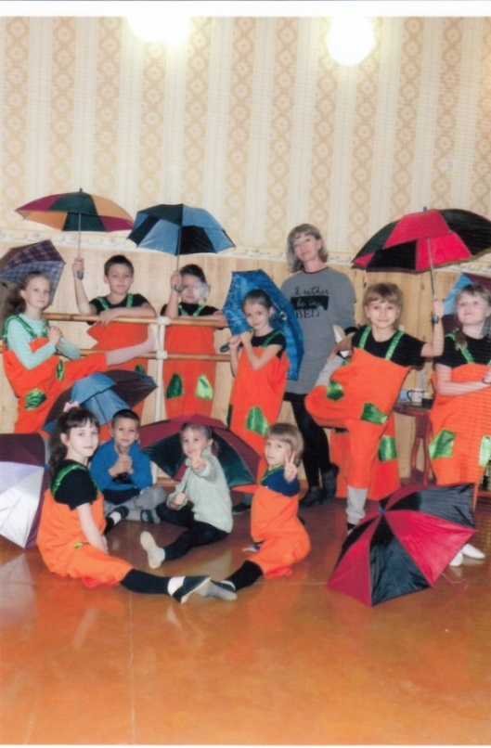

**Педагог дополнительного образования - Дегтярева Ирина Ивановна**

**Руководитель хореографического объединения «Сударушка»**

**Образование:** средне-профессиональное,Средне-профессиональное техническое училище №39, 1985год. **Квалификация:** ткач пятого разряда. **Специальность:** ткач.Прошлакурсы руководителей танцевальных коллективов в РОНМЦ Народного творчества и культпросвет работы, 1987 год. **Квалификация:** руководитель самодеятельного танцевального коллектива и школы бального танца. **Специальность:** хореограф.  **Профессиональная переподготовка** в ГБПЩУ РО «Морозовский агропромышленный техникум» по программе «Образование и педагогика» на тему «Основные принципы организации педагогического процесса в хореографии» в объеме 510 часа, 2016г. В 2018 году прошла повышения квалификации в ГБПОУ РО «Донской строительный колледж» по программе «Оказание первой доврачебной помощи» в объеме 18 часов. В 2020 году прошла повышения квалификации в ФГБОУВО «Московский государственный университет технологий и управления им. К.Г. Разумовского «Первый казачий университет)» по программе «Роль педагога дополнительного образования в свете требований ФГОС среднего общего образования» в объеме 72 часа. В 2022 году прошла повышения квалификации в центре педагогических инноваций и развития образования «Новый век» по программе «Использование адаптированных образовательных программ для обучающихся с ОВЗ» в объеме 108 часов.

**Ученая степень, ученое звание**: отсутствует

Родилась 17.04.1967 года в ст. Селивановской Милютинского района Ростовской области. С 1987 года работала в Доме пионеров руководителем бальных танцев. С 2004 года принята педагогом дополнительного образования в Морозовский кадетский корпус. В Доме детского творчества работает с 2018 года педагогом дополнительного образования. Реализует дополнительную общеобразовательную общеразвивающую программу по хореографии «Сударушка».

Общий стаж работы: **28 лет**

Стаж по специальности: **28 лет**

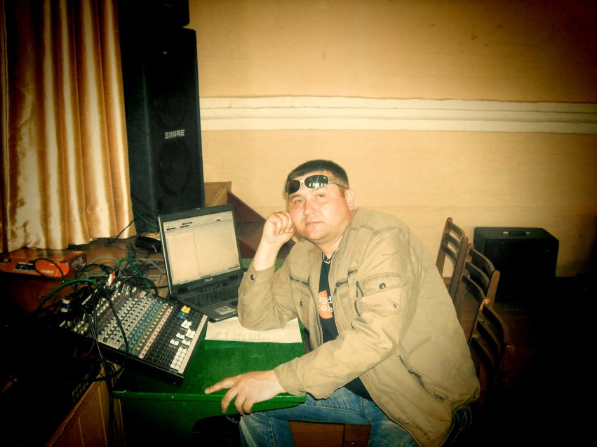

**Педагог дополнительного образования - Сливенко Владимир Альбертович**

**Руководитель объединения «Гитара для всех», вокальных объединений «ВИА» и «Студия «Девиз»»**

**Образование:** средне-специальное, Ростовское - на - Дону училище культуры, 1995г.  **Квалификация:** организатор досуга, руководитель самодеятельного оркестра народных инструментов. **Специальность**: культурно-досуговая деятельность и самодеятельное творчество. В 2015 году прошел аттестацию на соответствие занимаемой должности: оценка служебной деятельности - соответствует. В 2020 году повышал квалификацию в Центре педагогических инноваций и развития образования «Новый век» по программе «Совершенствование методической деятельности педагогов дополнительного образования с ФГОС» - 108 часа. В 2021 году **Профессиональная переподготовка** в ООО«Центр инновационного образования и воспитания» по программе «Педагог дополнительного образования» в объеме 250 часа. В 2022 году прошел повышения квалификации в центре педагогических инноваций и развития образования «Новый век» по программе «Использование адаптированных образовательных программ для обучающихся с ОВЗ» в объеме 108 часов.

**Ученая степень, ученое звание**: отсутствует

Родился 04.04.1970 года в г. Морозовске Ростовской области. С 1992 года по 2009 год работал в Доме детского творчества руководителем вокально-инструментального ансамбля. С 2009 года по 2012 год работал педагогом дополнительного образования в Государственном бюджетном образовательном учреждении начального профессионального образования Ростовской области училище №88. В 2012 году снова принят в МБОУ ДО «ДДТ» на должность педагога дополнительного образования. Реализует дополнительные общеобразовательные общеразвивающие программы «Гитара для всех», «ВИА» и «Студия «Девиз»».

Общий стаж работы: **28 лет**

Стаж по специальности: **28 лет**

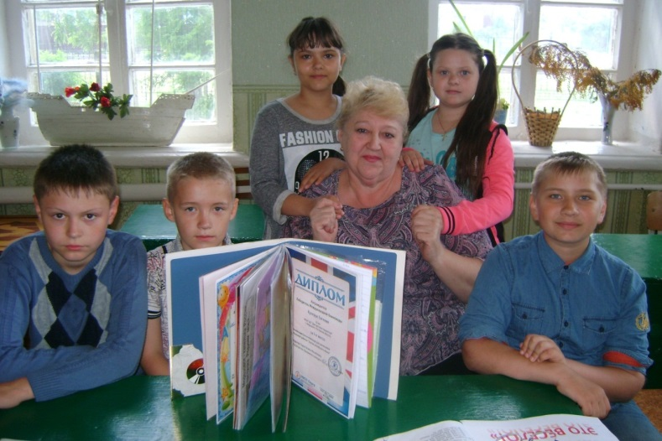

**Педагог дополнительного образования** – **Порва Татьяна Михайловна**

**Руководитель объединения «Английский! Это весело!»**

**Образование:** высшее, Ростовский - на - Дону государственный педагогический институт, 1983г.  **Квалификация:** учитель английского и немецкого языков. **Специальность**: иностранные языки: английский и немецкий языки. В 2018 году прошла повышения квалификации в центре педагогических инноваций и развития образования «Новый век» по дополнительной профессиональной программе «Совершенствование методической деятельности педагогов дополнительного образования в соответствии с ФГОС» в объеме 108 часов. В 2021 году **Профессиональная переподготовка** в ООО«Центр инновационного образования и воспитания» по программе «Педагог дополнительного образования» в объеме 250 часа. В 2022 году прошла повышения квалификации в центре педагогических инноваций и развития образования «Новый век» по программе «Использование адаптированных образовательных программ для обучающихся с ОВЗ» в объеме 108 часов.

**Ученая степень, ученое звание**: отсутствует

Родилась 06.01.1961 года в г. Морозовске Ростовской области. С 1984 год по 1994 год работала преподавателем английского языка в образовательных школах. С 2005 года по 2015 год работала библиотекарем в МБУК МЦБ в структурном подразделении - Детская библиотека. С 2015 года работает в МБОУ ДО «ДДТ» педагогом дополнительного образования. Реализует дополнительную общеобразовательную общеразвивающую программу «Английский! Это весело!».

Общий стаж работы: **30 лет**

Стаж по специальности**: 30 лет**

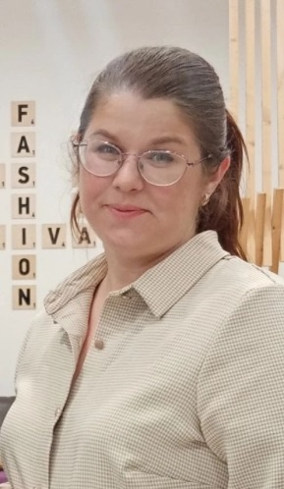

**Педагог дополнительного образования Кокорина Валентина Сергеевна**

**Руководитель объединений «ЮИД» и «Волонтеры Морозовска»**

**Образование:** высшее, г. Москва, негосударственное аккредитованное частное образовательное учреждение высшего образовательного учреждения «Современная гуманитарная академия», 2010г.  **Квалификация:** бакалавр. **Специальность**: финансовый менеджмент. В 2017 году прошла повышения квалификации должностных лиц и специалистов гражданской обороны и территориальной (областной подсистемы) единой государственной системы предупреждения и ликвидации чрезвычайных ситуаций в государственном казенном учреждении Ростовской области «Учебно-методический центр по гражданской обороне и чрезвычайным ситуациям ростовской области» в объеме 72 часов. В 2022 году прошла повышения квалификации в центре педагогических инноваций и развития образования «Новый век» по дополнительной профессиональной программе «Совершенствование методической деятельности педагогов дополнительного образования в соответствии с ФГОС» в объеме 108 часов. В 2022 году прошла повышения квалификации в центре педагогических инноваций и развития образования «Новый век» по программе «Использование адаптированных образовательных программ для обучающихся с ОВЗ» в объеме 108 часов.

В 2022 году **Профессиональная переподготовка** в ООО «Институт развития образования, повышения квалификации и переподготовки» по программе «Дополнительное образование детей и взрослых» в объеме 300 часов. **Квалификация**: «Педагог дополнительного образования». В 2023 году прошла на площадке «Добро-университет» онлайн-курс для волонтеров, руководителей и специалистов, работающих с детьми. В 2023 году Государственное бюджетное учреждение Ленинградской области «Ресурсный добровольческий центр» прохождение модульной образовательной программы для руководителей школ по воспитательной работе. В 2024 году прошла курсовое обучение в области гражданской обороны и защиты от чрезвычайных ситуаций по программе дополнительного профессионального образования «Программа повышения квалификации Преподаватель дисциплины «Основы безопасности жизнедеятельности» в объеме 64 часа.

**Ученая степень, ученое звание**: отсутствует

Родилась 23.09.1988 года в г. Жагань, ПНР. Свою трудовую деятельность начала с 2005 года в сфере торговли по специальности - оператор ПВМ. С 2011 года по 2016 год работает педагогом дополнительного образования, затем педагогом-организатором в МБОУ ДО «ДДТ». С 2022 года работает в МБОУ ДО «ДДТ» педагогом дополнительного образования. Реализует дополнительные общеобразовательные общеразвивающие программы «ЮИД» и «Волонтеры Морозовска».

Общий стаж работы: **20 лет**

Стаж по специальности:  **7 лет**

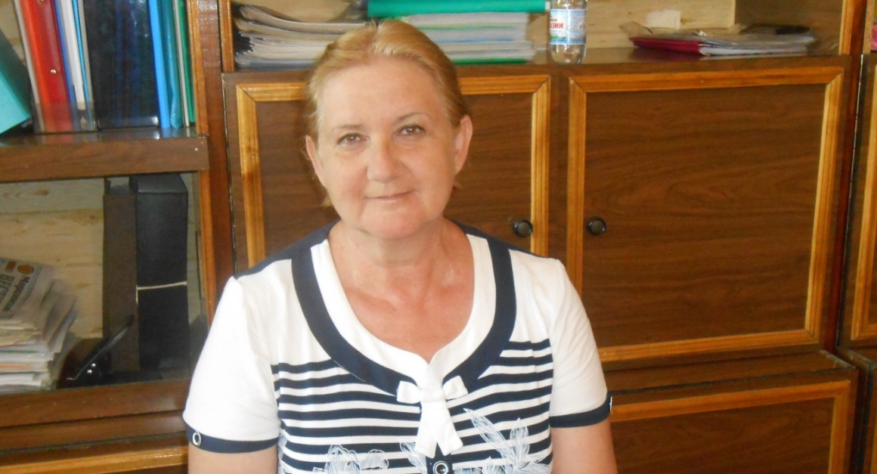

**Педагог дополнительного образования** – **Планида Зоя Александровна**

**Руководитель объединений «Инженерная графика - черчение», «Макетная мастерская», «Кисточки», «Чудо-палитра» и «Творческая мастерская».**

**Образование:** высшее, Ростовский - на - Дону государственный педагогический институт, 1987г.  **Квалификация:** учитель истории и обществоведения. **Специальность**: история. В 2025 году прошла аттестацию на соответствие занимаемой должности: решение аттестационной комиссии – уровень квалификации по должности «преподаватель» соответствует требованиям, предъявляемым к **высшей квалификационной категории**.

В 2023 году **Профессиональная переподготовка** в ООО «Инфоурок» по программе «Педагогика дополнительного образования детей и взрослых»в объеме 600 часов для ведения профессиональной деятельности в сфере образования. **Квалификация:** Педагог дополнительного образования детей и взрослых. В 2019 году прошла повышения квалификации в центре педагогических инициатив и развития образования «Новый век» по программе «Современные педагогические технологии в сфере дополнительного образования обучающихся в области изобразительного искусства при реализации новых ФГОС» в объеме 108 часов. В 2022 году прошла повышения квалификации в ООО Центр инновационного образования «СТАНДАРТЪ» по программе дополнительного профессионального образования (повышения квалификации) «Методика преподавания изобразительного искусства в общеобразовательных школах и школах искусства» в объеме 72 часа.

**Ученая степень, ученое звание**: отсутствует

Родилась 22.07.1959 года в г. Семикаракорске Ростовской области. С 1983 года работает преподавателем в Детской школе искусств Морозовского района. В Доме детского творчества работает с 2013 года педагогом дополнительного образования по совместительству. Реализует общеобразовательные общеразвивающие программы «Инженерная графика – черчение», «Макетная мастерская», «Кисточки», «Чудо-палитра» и «Творческая мастерская».

Общий стаж работы: **43 года**

Стаж по специальности: **43 год**

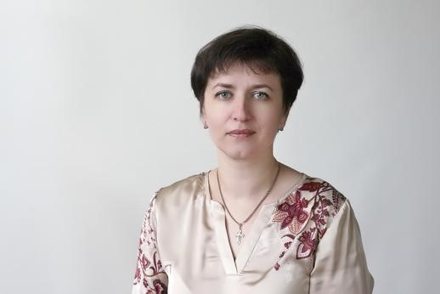

**Педагог дополнительного образования** – **Сердюкова Оксана Александровна**

**Руководитель объединений «Детский хор «Кантилена»» и «Кантилена»**

**Образование:** высшее, Таганрогский государственный педагогический институт, 2007г. **Квалификация:** учитель музыки. **Специальность**: музыкальное образование. В 2025 году прошла аттестацию на соответствие занимаемой должности: решение аттестационной комиссии - **уровень квалификации** по должности «преподаватель» соответствует требованием, предъявляемым к **высшей квалификационной категории**. В 2020 году прошла курсы повышения квалификации в ООО «Центре консалтинга и развития образования «Стандарт» по программе дополнительного профессионального образования «Современные педагогические технологии в образовательной деятельности учителя музыки в условиях реализации ФГОС» в объеме 72 часа. В 2020 году прошла курсы повышения квалификации в ООО «Центре консалтинга и развития образования «Стандарт» по программе дополнительного профессионального образования «Психолого-педагогическое сопровождение детей с ОВЗ в условиях реализации ФГОС» в объеме 72 часа. В 2022 году прошла курсы повышения квалификации в ФГАОУ ДПО «Академия реализации государственной политики и профессионального развития работников образования Министерства просвещения РФ» по программе «Внутренняя система оценки качества образования: развитие в соответствии с обновленными ФГОС» в объеме 36 часов. В 2022 году прошла курсы повышения квалификации в ООО «Центр инновационного образования и воспитания» по программе «Медиация и восстановительные технологии в образовании» в объеме 36 часов. В 2023 году прошла курсы повышения квалификации в ООО «Центр инновационного образования и воспитания» по программе «Внедрение ФГОС для обучающихся с ОВЗ» в объеме 59 часов. В 2022 году прошла курсы повышения квалификации в ГБУ ДПО РО «Областные курсы повышения квалификации работников культуры и искусства» по программе «Экспертиза качества образования и профессиональной компетенции педагогического работника» в объеме 1

6 часов. В 2023 году прошла курсы повышения квалификации в ООО «Центр инновационного образования и воспитания» по программе «Внедрение ФГОС для обучающихся с ОВЗ» в объеме 59 часов. В 2023 году прошла курсы повышения квалификации и профессиональной переподготовки работников образования» в ГБУ ДПО РО «Ростовский институт повышения квалификации и профессиональной переподготовки работников образования» по программе «Цифровая образовательная среда» в объеме 18 часов.

**Ученая степень, ученое звание**: отсутствует

Родилась 04.11.1975 года в х. К - Быстрянский Морозовского района Ростовской области. С 1995 года по 2008 год работала преподавателем в Морозовской детской музыкальной школе Морозовского района. С 2009 года работает в МОУ лицей №1 г. Морозовска заместителем директора по воспитательной работе. В МБОУ ДО «ДДТ» работает преподавателем дополнительного образования по совместительству с 2013 года. Реализует дополнительные образовательные программы по вокалу «Детский хор «Кантилена»» и «Кантилена».

Общий стаж работы: **30 лет**

Стаж по специальности: **30 лет**

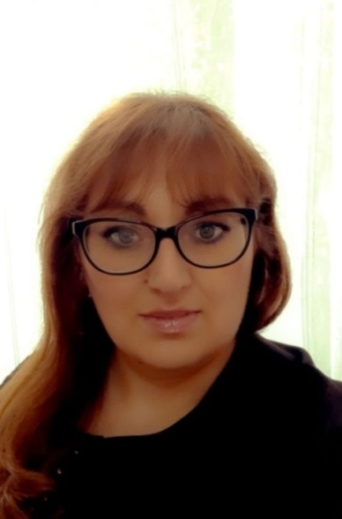

**Педагог дополнительного образования** – **Хачатрян Ани Размиковна**

**Руководитель объединений «Мир роботов» и «Планета роботов»**

**Руководитель объединений «Декор» и «Маленький художник»**

**Образование:** высшее, г. Шахты ГОУ высшего профессионального образования «Южно-Российский государственный университет экономики и сервиса». 2007г.  **Квалификация:** экономист. **Специальность**: финансы и кредит. В 2018 году прошла повышение квалификации в ООО «Центр профессионального образования «развитие»» по дополнительной программе «Государственная политика в области противодействия коррупции. Профилактика коррупционных правонарушений в системе образования» в объеме 18 часов. В 2022 году прошла повышения квалификации «Навыки оказания первой помощи для педагогических работников в условиях реализации ст. 41 «Охрана здоровья обучающихся» ФЗ «Об образовании в РФ»». В 2022 году прошла **профессиональную переподготовку** в ООО «Центр инновационного образования и воспитания» по дополнительной профессиональной программе «Педагог дополнительного образования» в объеме 250 часов. В 2025 году прошла повышение квалификации в частном образовательном учреждении дополнительного профессионального образования Донском экономико-правовом колледже предпринимательства (ДЭПК) по программе дополнительного профессионального образования «Преподавание робототехники с использованием цифрового оборудования в учебном центре «Точка роста»» в объеме 36 часов.

**Ученая степень, ученое звание**: отсутствует

Родилась 09.04.1984 года в г. Ленинакан. В Доме детского творчества работает с 2022 года педагогом дополнительного образования. Реализует дополнительные общеобразовательные общеразвивающие программы «Мир роботов» и «Планета роботов». С 2025 года реализует дополнительные общеобразовательные общеразвивающие программы «Декор» и «Маленький художник».

Общий стаж работы: **19 лет**

Стаж по специальности: **19 лет**

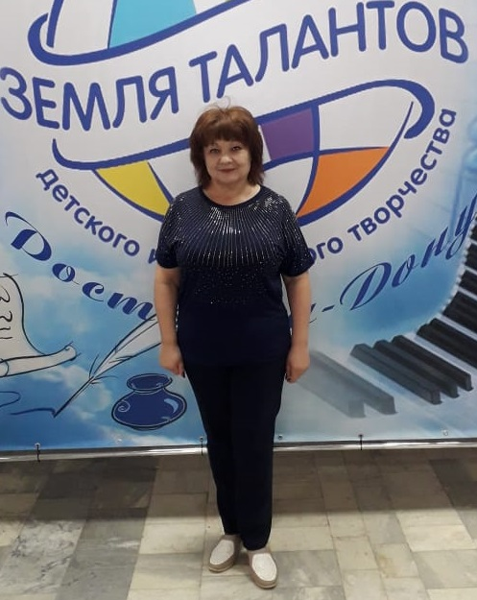

**Педагог дополнительного образования** – **Богатырь Наталья Геннадьевна**

**Руководитель театрального объединения «Театральный калейдоскоп», «Театральные таланты», «Живая классика», «Юный литератор», «Морозовские краеведы», «Наш край»**

**Образование:** высшее, Киргизский государственный университет им. 50-летия СССР, 1985г.  **Квалификация:** преподаватель русского языка и литературы. **Специальность**: русский язык и литература. В 2016 году прошла аттестацию на соответствие занимаемой должности: решение аттестационной комиссии - **уровень квалификации** по должности «педагог дополнительного образования» соответствует требованием, предъявляемым к **первой квалификационной категории**. В 2018 году прошла повышение квалификации в Центре консалтинга и развития образования «Стандарт» по программе дополнительного профессионального образования «Формирование мотивации к обучению и целенаправленной познавательной деятельности в рамках реализации ФГОС педагога дополнительного образования» в объеме 72 часов. В 2019 году прошла **профессиональную переподготовку** в Центре консалтинга и развития образования «Стандарт» по дополнительной профессиональной программе «Обществознание: теория и методика преподавания в образовательной организации» с присвоением квалификации «Учитель обществознания».

**Ученая степень, ученое звание**: отсутствует

Родилась 11.01.1962 года в г. Кант Киргизской ССР. Свою трудовую деятельность начала с 1985 года учителем русского языка и литературы. В Доме детского творчества работает с 2019 года педагогом дополнительного образования. Реализует дополнительные общеобразовательные общеразвивающие программы «Театральные таланты», «Театральный калейдоскоп», «Живая классика», «Юный литератор», «Морозовские краеведы», «Наш край».

Общий стаж работы: **32 года**

Стаж по специальности: **32 года**

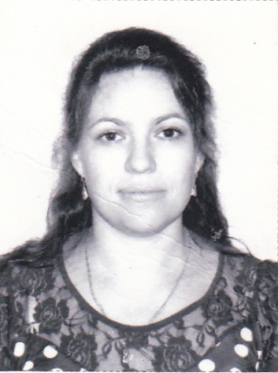

**Педагог дополнительного образования** – **Галушкина Наталия Владимировна**

**Руководитель вокального объединения «Звонкие голоса» и «Звонкие голоса 2»**

**Образование:** высшее, Государственное образовательное учреждение «Волгоградский государственный институт искусств и культуры, 2007г.  **Квалификация:** художественный руководитель народного хора, преподаватель. **Специальность**: народное художественное творчество. В 2015 году прошла обучение в ГБОУ ДПО РО «Ростовский институт повышения квалификации и профессиональной переподготовки работников образования» по программе дополнительного профессионального образования «Художественное образование в современной школе: технологии и инновации в условиях введения ФГОС» по проблеме: «Русская музыкальная культура как фактор развития национального самосознания современного школьника: теория и практика реализации ФГОС» в объеме 108 часов. В 2018 году прошла повышение квалификации в Центре консалтинга и развития образования «Стандарт» по программе дополнительного профессионального образования «Формирование мотивации к обучению и целенаправленной познавательной деятельности на уроках музыки в рамках реализации ФГОС педагога дополнительного образования» в объеме 72 часов. В 2020 году в ООО «Центр инновационного образования и воспитания» прошла обучение по программе повышения квалификации «Профилактика коронавируса, гриппа и других острых респираторных вирусных инфекций в общеобразовательных организациях в объеме 16 часов. В 2024 году в ООО «Московский институт профессиональной переподготовки и повышения квалификации педагогов» прошла обучение по программе повышения квалификации «Оказание первой помощи в образовательной организации» в объеме 72 часа. В 2024 году в ООО «Московский институт профессиональной переподготовки и повышения квалификации педагогов» прошла обучение по программе повышения квалификации «Организация работы с обучающимися с ограниченными возможностями здоровья (ОВЗ) в соответствии с ФГОС» в объеме 72 часа.

**Ученая степень, ученое звание**: отсутствует

Родилась 02.12.1978 года в г. Полтава Республики Украина. Свою трудовую деятельность начала с 1998 года. В Доме детского творчества работает с 2019 года педагогом дополнительного образования. Реализует дополнительные общеобразовательные общеразвивающие программы по вокалу «Голос мечты» и «Мир вокала».

Общий стаж работы: **25 лет**

Стаж по специальности: **25 лет**

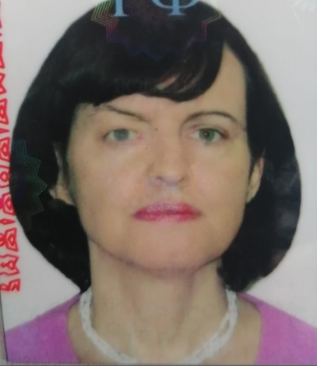

**Педагог дополнительного образования** – **Кравченко Ирина Владимировна**

**Руководитель объединения «Голос мечты» и «Мир вокала»**

**Образование:** среднее специальное, Шахтинское Музыкальное училище, 1990г.  **Квалификация:** преподаватель ДМШ по сольфеджио, музыкальной литературе и общему фортепиано. **Специальность**: теория музыки. В 2018 году прошла обучение в ООО «Столичный учебный центр» по программе повышения квалификации «Дополнительное образование: Современные образовательные технологии в образовании детей и взрослых» в объеме 72 часов. В 2022 году прошла аттестацию на соответствие занимаемой должности: решение аттестационной комиссии – уровень квалификации по должности «преподаватель» соответствует требованиям, предъявляемым к **высшей квалификационной категории**. В 2018 году прошла **профессиональную переподготовку** в Частном образовательном учреждении высшего образования «Южный университет (ИУБиП)» по программе «Педагогика дополнительного образования. Преподаватель академического и эстрадного вокала». В 2020 году прошла повышение квалификации ФГБОУВО «Краснодарский государственный институт культуры» по дополнительной профессиональной образовательной программе «Современные методики эстрадно-джазового вокала, проблемы преподавания и исполнительства: от теории к практике» категория «Преподаватели эстрадно-джазового пения образовательных организаций высшего, среднего профессионального и дополнительного образования, вокально-джазовые исполнители и руководители вокальных коллективов» в объеме 36 часов. В 2021 году прошла повышение квалификации в Автономной некоммерческой организации дополнительного профессионального образования «Институт современного образования» по программе «Современные методики преподавания музыкально-теоретических дисциплин в ДМШ и ДШИ в объеме 72 часов. В 2021 году прошла повышение квалификации в Автономной некоммерческой организации «Международная Академия Музыки Елены Образцовой» по дополнительной профессиональной программе «Педагогическая мастерская. Основы эстрадно-джазового вокала» в объеме 38 часов. В 2024 году прослушала в Европейской Ассоциации Культуры Санкт-Петербургской Академии Искусств «ЕАК» дистанционные курсы с помощью современных информационных технологий и систем телекоммуникации для руководителей направлений «Вокальное искусство» в рамках международного конкурса-фестиваля «Морозко» по теме: «Методика преподавания вокального искусств: традиции и современность» в объеме 72 часа.

**Ученая степень, ученое звание**: отсутствует

Родилась 14.02.1970 года в г. Морозовске, Ростовской области. Свою трудовую деятельность начала с 1990 года преподавателем теории музыки в Морозовскую музыкальную школу, где и работает по настоящее время. В Доме детского творчества работает с 2021 года педагогом дополнительного образования. Реализует дополнительные общеобразовательные общеразвивающие программы по вокалу «Голос мечты» и «Мир вокала».

Общий стаж работы: **35 лет**

Стаж по специальности: **35 лет**

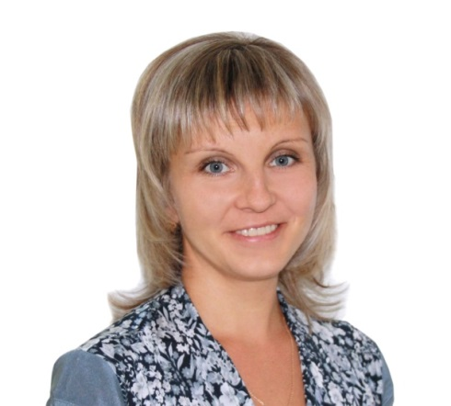

**Педагог дополнительного образования** – **Кобзарь Елена Юрьевна**

**Руководитель объединений «Занимательная физика», «Юный физик», «Робототехника» и «Роботы и мы»**

**Образование:** высшее, г. Ростов-на-Дону, Федеральное государственное образовательное учреждение высшего профессионального образования «Южный федеральный университет», 2007г.  **Квалификация:** учитель физики. **Специальность**: «Физика». В 2023 году прошла аттестацию на соответствие занимаемой должности: решение аттестационной комиссии – уровень квалификации по должности «учитель» соответствует требованиям, предъявляемым к **высшей квалификационной категории**. В 2022 году повышение квалификации в ФГАОУ ДПО «Академия реализации государственной политики и профессионального развития работников образования Министерства просвещения Российской Федерации» по дополнительной профессиональной программе «Использование современного учебного оборудования в центрах образования естественнонаучной и технической направленностей «Точка роста» в объеме 36 часов. В 2023 году прошла аттестацию на соответствие занимаемой должности: решение аттестационной комиссии – уровень квалификации по должности «учитель» соответствует требованиям, предъявляемым к **высшей квалификационной категории**. В 2023 году **Профессиональная переподготовка** в ООО "Институт развития образования, повышения квалификации и переподготовки" по программе **«Дополнительное образование детей и взрослых»** в объеме 300 часов на ведение профессиональной деятельности в сфере «образование и педагогические науки». **Квалификация**: «Педагог дополнительного образования».

**Ученая степень, ученое звание**: отсутствует

Родилась 04.11.1984 года в х. Грузинов Морозовского р-на, Ростовской области. Свою трудовую деятельность начала с 2007 года учителем физики в МБОУ СОШ №1 г. Морозовска. В Доме детского творчества работает с 2023 года педагогом дополнительного образования. Реализует дополнительные общеобразовательные общеразвивающие программы «Занимательная физика», «Юный физик», «Робототехника» и «Роботы и мы».

Общий стаж работы: **18 лет**

Стаж по специальности: **18 лет**